Отчёт  
по практической работе №1  
по дисциплине «МДК 02.02 Инструментальные средства разработки программного обеспечения»  
Тема: «Применение отладочных классов в проекте»

|  |  |  |
| --- | --- | --- |
| Студент гр. 22 ИТ |  | Липинский К.С. |
| Преподаватель |  | Быковский З.С. |

### Цель работы

Изучение свойств и методов встроенных классов отладки проектов и применения этих классов для отладки программ

### Выполнение работы

### Задание 1

Создадим новое консольное приложение .NET и введём следующий код (рис. 1)

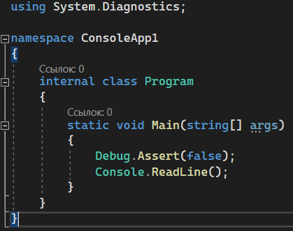

Рисунок 1

Получаем следующее сообщение (рис. 2)

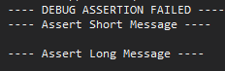

Рисунок 2

Отладчик ожидал, что условие, переданное в него, будет false, т.к. оно передано явно, то программа будет всегда останавливаться.

При следующем изменённом коде (рис. 3)

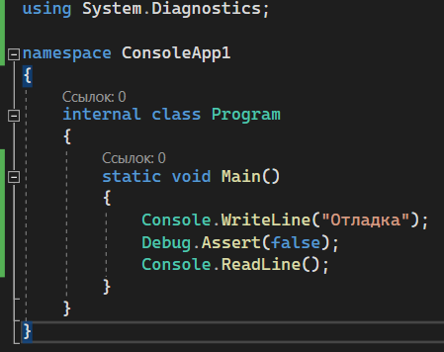

Рисунок 3

Выведется слово «Отладка», но затем программа так же закончит свою работу

### Задание 2

Введём следующий код (рис. 4)

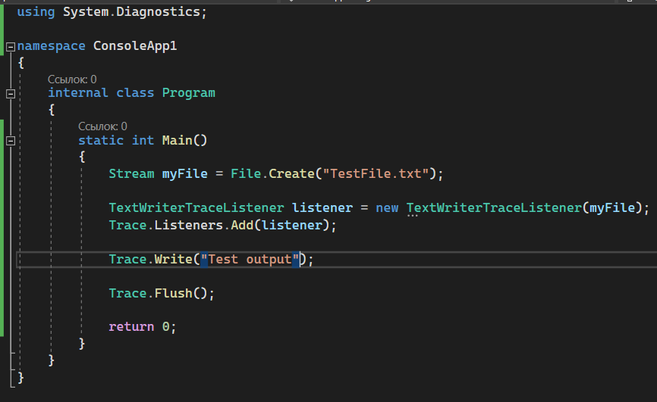

Рисунок 4

Результат выполнения (рис. 5)

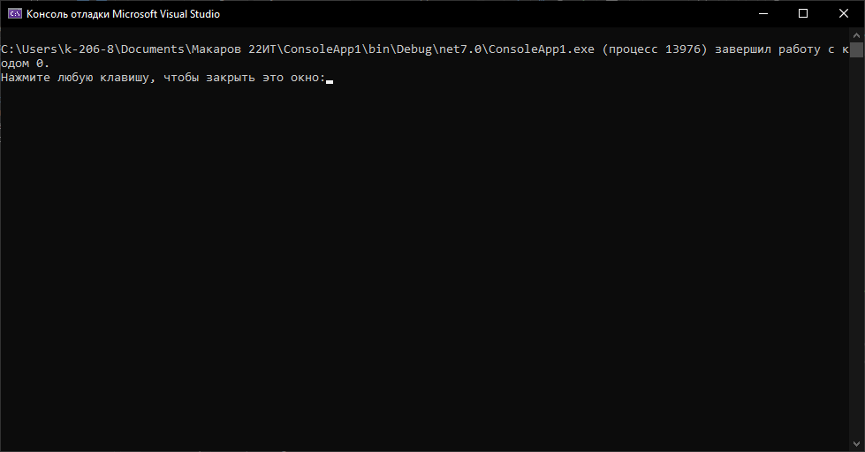

Рисунок 5

Текстовый файл создался (рис. 6)

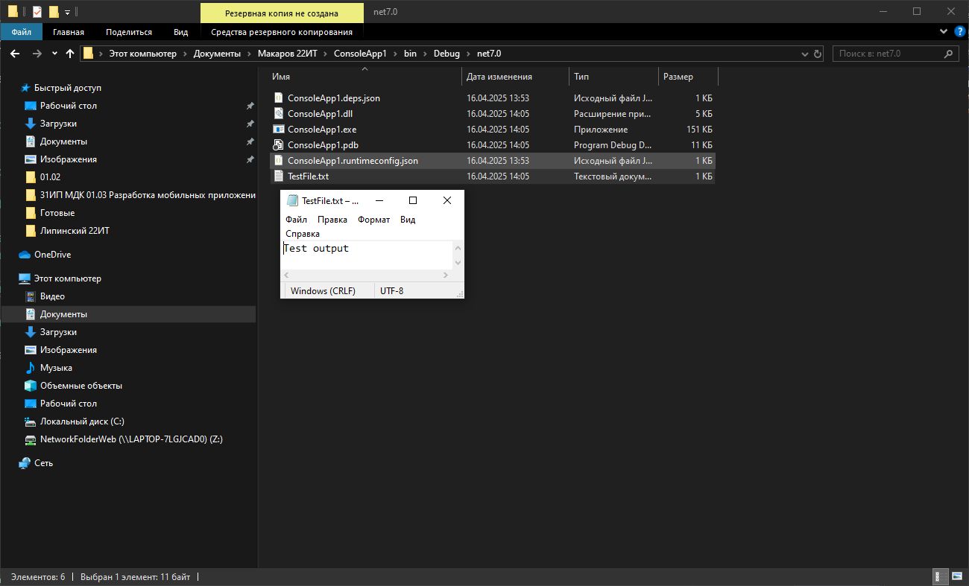

Рисунок 6

### Контрольные вопросы

1. Сущность объектно-ориентированного подхода – это организация кода вокруг объектов, которые представляют собой экземпляры классов.
2. Техники обеспечения качества включают:

* Код-ревью – проверка кода коллегами.
* Модульное тестирование – тестирование отдельных компонентов.
* Интеграционное тестирование – проверка взаимодействия модулей.
* Статический анализ кода – выявление ошибок без выполнения программы.
* Отладка – процесс поиска и исправления ошибок.

1. Отладчик – это инструмент, позволяющий разработчику анализировать выполнение кода, находить и устранять ошибки. Позволяет устанавливать точки останова, пошагово выполнять код и проверять значения переменных.
2. Классы Debug и Trace предназначены для диагностики и логирования:

* Debug используется во время разработки и включается только в конфигурации Debug.
* Trace работает в любых конфигурациях, включая Release.
* Оба класса имеют методы Write, WriteLine, Assert, Flush и могут выводить сообщения в различные трассировочные слушатели (Listeners).

1. Сходство и различие Debug и Trace:

* Сходство: Оба класса служат для логирования и отладки, используют схожие методы.
* Различие: Debug работает только в режиме отладки, Trace – и в отладке, и в релизе.

1. Метод Флойда доказательства правильности программ основан на аннотации программных фрагментов пред- и постусловиями:

* Каждой строке кода приписываются утверждения о состоянии программы.
* Используются инварианты цикла (утверждения, остающиеся истинными при каждом повторе).
* Доказательство правильности программы состоит из проверки, что все переходы программы сохраняют истинность утверждений.

1. Классы StackTrace и BooleanSwitch:

* StackTrace – позволяет получать информацию о текущем стеке вызовов, используется для отладки и логирования ошибок.
* BooleanSwitch – механизм включения/выключения логирования с помощью конфигурации, упрощает управление уровнями трассировки.